Thöïc ñôn tuaàn 11
Töø ngaøy 14/11/2022 ñeán ngaøy 18/11/2022

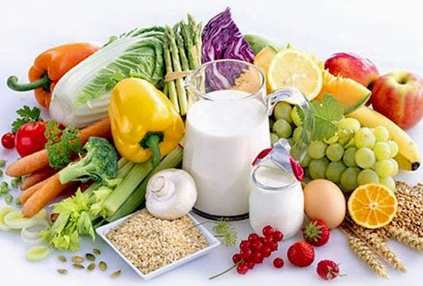
THỨ | NGÀY | BỮA ĂN TRƯA |  |  |  |  | BỮA ĂN XẾ
THỨ | NGÀY | Món chính | Món mặn | Món canh | Món xào | Tráng miệng | BỮA ĂN XẾ
HAI | 14/11/2022 | Cơm trắng | Thịt heo kho trứng | Bí đỏ nấu thịt heo | Cải dún xào xúc xích heo | Thơm | Trà sữa TuTi + Bánh Snack
BA | 15/11/2022 | Cơm trắng | Xíu mại sốt cà | Rau dền khoai lang | Giá xào đậu hũ | Quýt | Sữa tươi NuTi có đường + Bánh gạo tảo biển
TƯ | 16/11/2022 | Cơm trắng | Gà chiên nước mắm | Canh mây | Su su xào thịt heo | Mận | Chè đậu xanh nha đam + Rau câu trái cây
NĂM | 17/11/2022 |  | Mì xá xíu | Rau giá |  | Nước tắc | Cháo thịt heo + nấm
SÁU | 18/11/2022 | Sinh hoạt kỷ niệm Ngày Nhà giáo Việt Nam 20/11
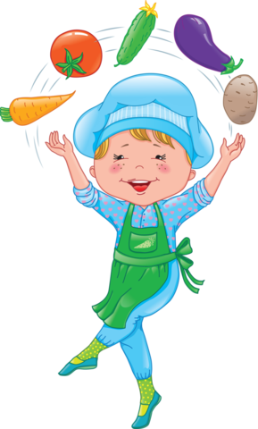
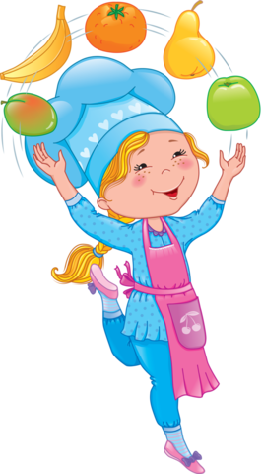

Thực hiện cân bằng dinh dưỡng trong bữa ăn cho học sinh tiểu học.

